科目：高一數學 單元：三角函數（三）公式變換與圖像變換 類型：課堂講義
姓名：＿＿＿＿＿＿ 班別：＿＿＿＿＿＿ 學號：＿＿＿＿＿＿ 日期：＿＿＿＿＿＿
一、兩角和與差的公式
$cos(α − β) = cos α cos β + sin α sin β$
$cos(α + β) = cos α cos β − sin α sin β$
$sin(α + β) = sin α cos β + cos α sin β$
$sin(α − β) = sin α cos β − cos α sin β$
$tan(α + β) = \frac{tan α + tan β}{1 − tan α tan β}$
$tan(α − β) = \frac{tan α − tan β}{1 + tan α tan β}$

記法：cos 的展開是「同名相乘」（cos·cos、sin·sin），中間符號跟原式相反；sin 的展開是「異名相乘」（sin·cos、cos·sin），中間符號跟原式相同。
用途一：算非特殊角。例如 75° = 45° + 30°、15° = 45° − 30°。
用途二：把 sin 20° cos 40° + cos 20° sin 40° 這種展開式「收回去」變成 sin(20° + 40°) = sin 60°。
二、二倍角公式（令 β = α 就得到）
$sin 2α = 2 sin α cos α$
$cos 2α = \cos^{2} α − \sin^{2} α = 2\cos^{2} α − 1 = 1 − 2\sin^{2} α$
$tan 2α = \frac{2 tan α}{1 − tan²α}$

cos 2α 有三種寫法——題目給 sin α 就用「1 − 2sin²α」，給 cos α 就用「2cos²α − 1」，兩個都給才用「cos²α − sin²α」。
三、輔助角公式（a sin x + b cos x 合成一個 sin）
$a sin x + b cos x = \sqrt{a^{2} + b^{2}}·sin(x + φ)$
常用的兩個結果（記住它們就夠應付大部分題目）：
$sin x + cos x = \sqrt{2} sin(x + \frac{π}{4})$
$\sqrt{3} sin x + cos x = 2 sin(x + \frac{π}{6})$
合成之後，最大值就是前面的係數 $\sqrt{a^{2} + b^{2}}$，最小值是它加負號——這就是求「a sin x + b cos x 型」最值的固定套路。
四、y = A sin(ωx + φ) + b 四個參數的作用
A（振幅）：圖像縱向拉伸，最大 A、最小 −A。
ω：橫向壓縮或拉伸，週期變成 $T = \frac{2π}{ω}$
φ：左右平移——「左加右減」：x + φ 是向左移 φ，x − φ 是向右移 φ。
b：整條曲線上下平移 b。
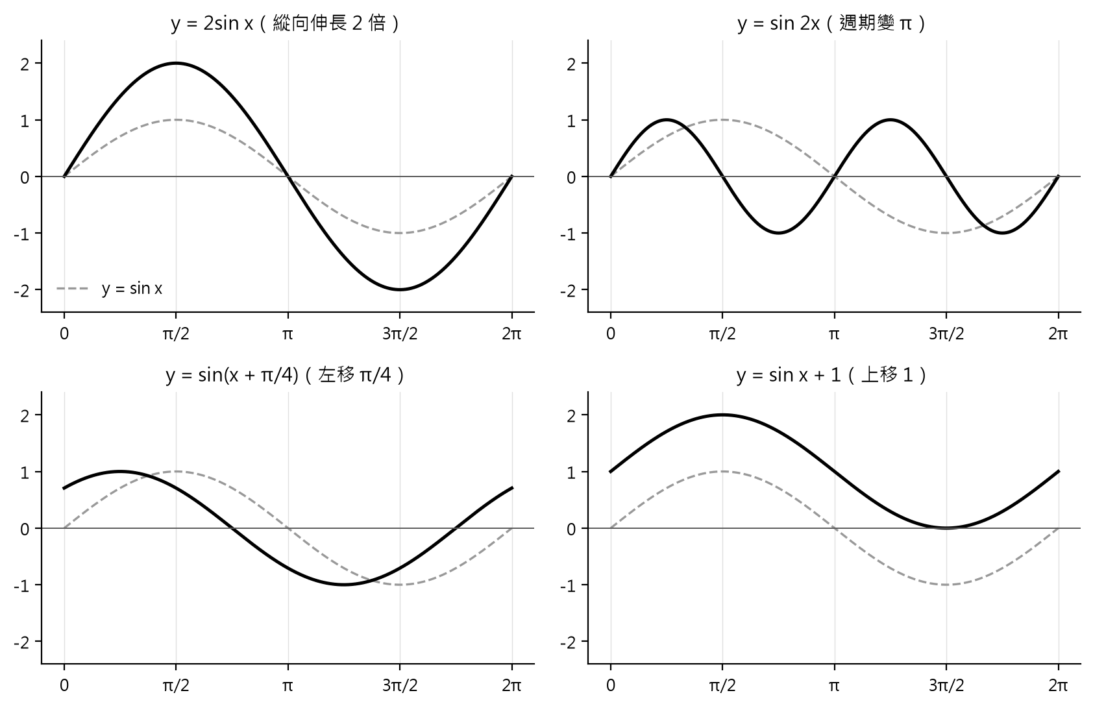
圖1：四種變換各自的效果（虛線是原來的 y = sin x）
平移量說的是「x 本身」的變化。y = sin(2x + π/3) 要看成 sin 2(x + π/6)——先提出 2，才能讀出平移量是 π/6。
五、範例（跟著四個步驟做）
求 cos 75° 的值。
步驟1 拆角：75° 不是特殊角，把它拆成兩個特殊角：75° = 45° + 30°。
步驟2 選公式：拆的是「和」，cos 的和公式中間變減號：cos(α + β) = cos α cos β − sin α sin β。
步驟3 代入計算：
$cos 75° = cos 45° cos 30° − sin 45° sin 30° = \frac{\sqrt{2}}{2}·\frac{\sqrt{3}}{2} − \frac{\sqrt{2}}{2}·\frac{1}{2} = \frac{\sqrt{6} − \sqrt{2}}{4}$
步驟4 檢查：75° 接近 90°，cos 應該接近 0 而且是正的。算一下 (2.45 − 1.41) ÷ 4 ≈ 0.26，合理。

接下來請拿《練習_公式變換與圖像變換_融合版》，依照講義範例的四個步驟完成練習A、B、C。

